Exposition manga
Il existe plein de salon de manga dans le monde
Voici les plus connue
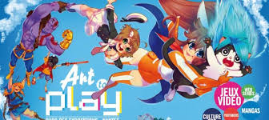
Art to Play :
Toute la culture pop, le jeu vidéo et le manga se retrouvent pour un festival. Au programme de ce week-end, du divertissement, des concerts, des invités du manga, du jeu vidéo, des youtuber et de la culture pop. Bref, des moments de divertissement en famille et entre ami.
Manga paris
Paris Manga est un accueille environ 150 000 visiteurs à l'année sur 20 000 m² en proposant plus de 200 stands et 100 invités (personnes ayant une plus ou moins grande influence dans le milieu) Il fut créé en 2006 sous le nom de Paris Manga comme salon dédié à la culture japonaise.
Japan Expo est un salon d’exposition professionnel sur la culture japonaise, qui se situe a La Villette, a paris tous les ans au début du mois de juillet, voire à la fin du mois de juin sur une période de quatre jours. Il s'agit d'une manifestation culturelle consacrée aux manga, aux jeux vidéo, aux anime, mais aussi aux arts martiaux, à la mode, à la musique (J-pop, Jrock, traditionnel), au cinéma et à ses traditions. Les personnes invitées peuvent être des jeunes artistes et youtubeurs spécialisés dans la musique et le jeux vidéo, aux créateurs d'anime mais sert également à la diffusion de sport mécanique et de rencontre pour des professionnels japonais et occidentaux via une zone privée, le Business Center.

L’histoire des mangas
Aujourd’huit, qui n’a pas encore entendu parler des mangas ? Si les licences les plus connues datent des années 90 et 2000, l’histoire du manga est bien plus ancienne que cela et ses origines remontent à plus de 1 200 ans. Une histoire ponctuée de transformations et de révolutions passionnantes. De l’époque de Nara à aujourd’hui en passant par Hokusai, le DGS vous en dit plus sur la genèse des mangas.
Tout commence avec les emakimono, c’est-à-dire des peintures sur rouleaux qui illustrent une narration horizontale et datant de l’époque de Nara (710 – 794). Dans l’idée, on déroule le rouleau comme on passe les pages d’un manga pour trouver un texte et des illustrations. Le meilleur exemple illustrant des oeuvres précédant historiquement et spirituellement le manga, c’est le Chōjū-giga. Littéralement, le titre veut dire « Caricatures d’animaux » et l’emaki fut écrit par Toba Sojo, un moine du temple bouddhiste Kozan-ji à la fin de l’époque de Heian (794 – 1185).
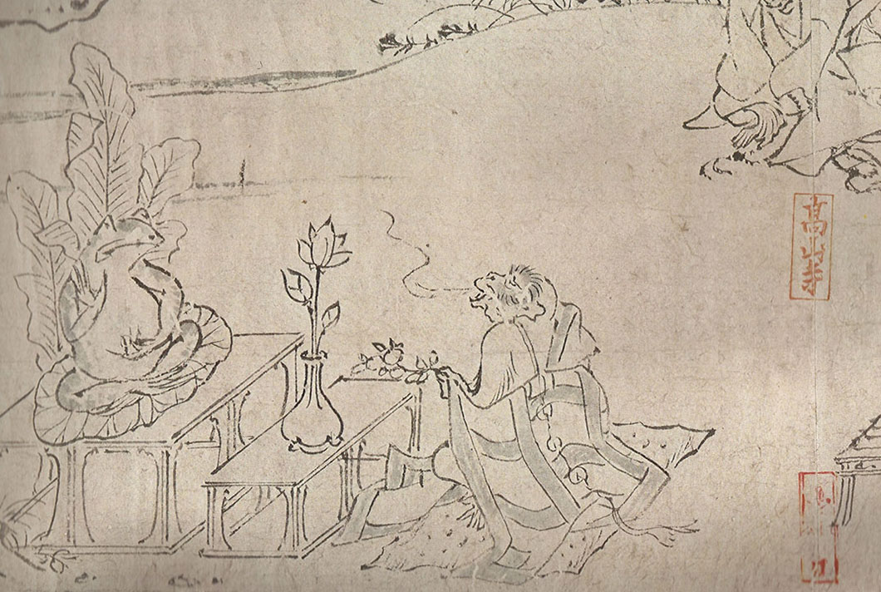Le Bouddha grenouille
Les premiers rouleaux nous font découvrir des animaux anthropomorphiques prenant un bain avant une cérémonie importante. Alors que d’autres animaux se battent et font plus ou moins n’importe quoi, on comprend que les autres sont réunis pour une cérémonie funéraire.
LA TRADITION CONTINUE PENDANT DES SIÈCLES
Alors que certains sont en deuil, d’autres s’amusent à faire un concours de pets. Le dernier rouleau se focalise sur une caricature du Bouddha sous la forme d’une grenouille. La tradition continue pendant des siècles, mais il faut attendre le XVIIIe siècle pour que l’influence de Toba soit véritablement reconnue.
Peu après, c’est le légendaire Katsushika Hokusai, l’un des grands maîtres de l’ukiyo-e qui va développer le concept. Connu pour ses Trente-six vues du mont Fuji et pour La Grande Vague de Kanagawa en particulier, c’est aussi ses dessins appelés mangas qui vont le mettre à part dans la culture japonaise. C’est à ce moment qu’apparaît le terme pour le première fois, servant à définir ces dessins humoristiques.
Chez Hokusai, on trouve des portraits de grimaces ou des hommes mettant des baguettes dans leur nez pour rigoler. À la base, il s’agissait simplement de dessins marrants pour permettre à ses disciples de le recopier, mais leur popularité s’est répandue dans tout le Japon.
À LA BASE, IL S’AGISSAIT SIMPLEMENT DE DESSINS MARRANTS
C’est aussi là qu’apparaissent deux autres styles qui donneront naissance à deux grands genres du manga. Le shunga, qui réunissait tous les dessins érotiques et qui fut développé en tant que hentai à l’époque du manga moderne, et les ukiyo-e et autres illustrations de yokai, s’inspirant du folklore et qui résulteront plus tard dans la grande vague de mangas d’horreur japonais. Mais principalement, le manga était associé à l’humour et à la légèreté. À la caricature et à la satire. Si Toba ne s’était pas gêné pour s’amuser du Bouddha, Kibyoshi en fera de même avec l’aristocratie au XVIIIe siècle.
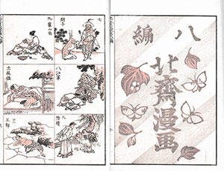
Lorsque le Japon s’ouvre à l’Occident sous l’ère Meiji, la bande dessinée influence grandement les artistes japonais qui complètent la transformation. À l’inverse, les oeuvres japonaises sont rapidement rapportées en Europe et captivent les artistes. Georges Bigot avait fait publié en France un magazine portant le nom de Toba-e dès 1887.
Trente ans avant cela, les Anglais avaient une revue éditant toutes les oeuvres japonaises sur lesquelles ils pouvaient mettre la main. Ce mélange des cultures a poussé les artistes japonais à développer le genre. Rakuten Kitazawa incarne cette génération de mangakas échelonnant l’ère Meiji (1868 – 1915) et l’ère Showa (1926 – 1989) et ayant véritablement posé les fondations de ce qui deviendra le manga contemporain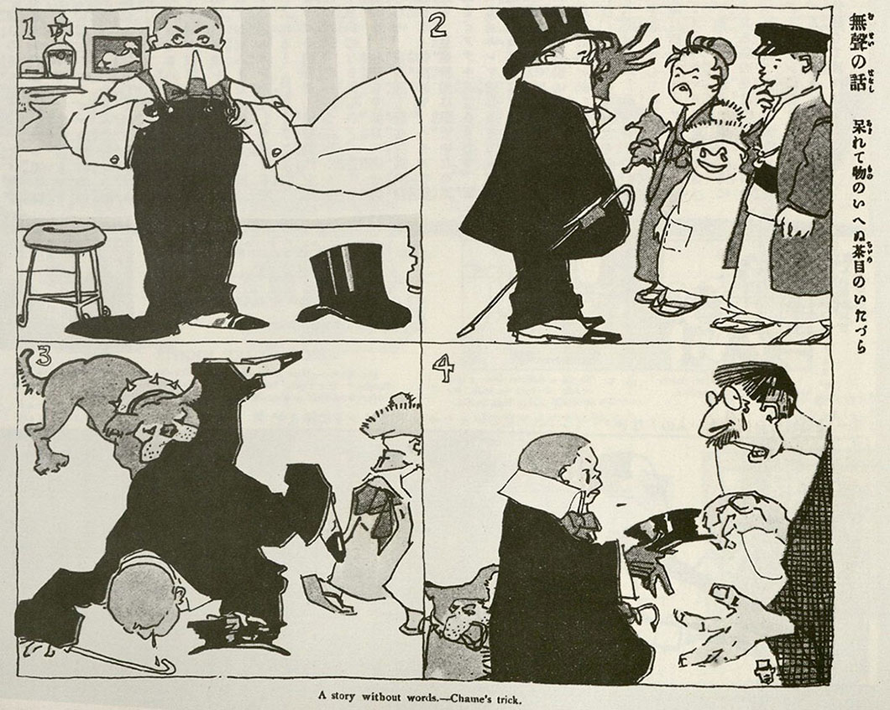Les premiers pas du manga moderne par Kitazawa
Les racines du genre remontent donc aux caricatures d’un moine bouddhiste du XIIe siècle, mais il faudra attendre le légendaire Hokusai pour voir apparaître le terme pour la première fois. Kitazawa quant à lui fut le premier à créer des mangas comme on les définit aujourd’hui et de son travail découle la majorité des oeuvres de la première moitié du XXe siècle. Une histoire millénaire pour un genre qui n’a jamais été aussi populaire qu’aujourd’hui.

